Secretaria Municipal de Educação
E.M.E.B. Professor Vitoldo Alexandre Czech
Diretora: Lucélia Aparecida Gabrielli
Assessora Pedagógica: Maria Claudete T. Gervásio
Assessora Administrativa: Rosane Eva Bucco
Professora: Izane Moreira Leite
Disciplina: Artes 1 ano
Aluno:

ATIVIDADE DE ARTES: CORES PRIMÁRIAS E SECUNDÁRIAS

AS CORES PRIMÁRIAS SÃO AS CORES PURAS, AQUELAS QUE NÃO POSSUEM MISTURA: VERMELHO, AZUL E AMARELO

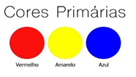
AS CORES SECUNDÁRIAS RESULTAM DA UNIÃO DE DUAS CORES PRIMÁRIAS: VERDE, LARANJA E ROXO.

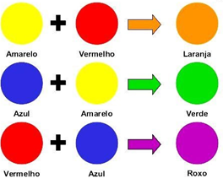
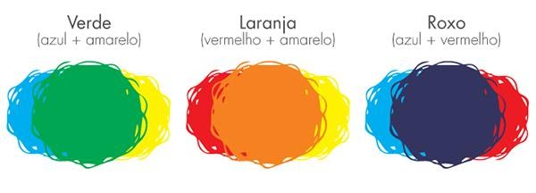

ATIVIDADE PRÁTICA: DESCOBRINDO AS CORES SECUNDÁRIAS

EM UMA FOLHA A4 OU NO CADERNO (SE ESTIVER COM O ALUNO) DESENHE PRIMEIRAMENTE TRÊS CÍRCULOS E PINTE COM AS CORES PRIMÁRIAS.
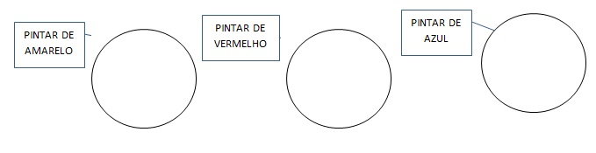

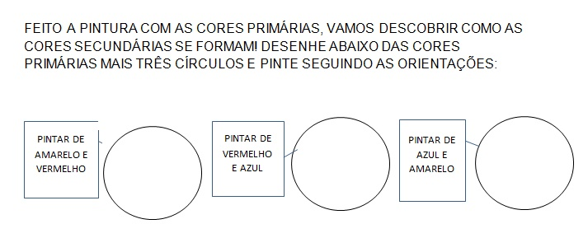
Atividade prática 2
Procure na sua casa objetos que possuam as cores primárias para desenhar.

